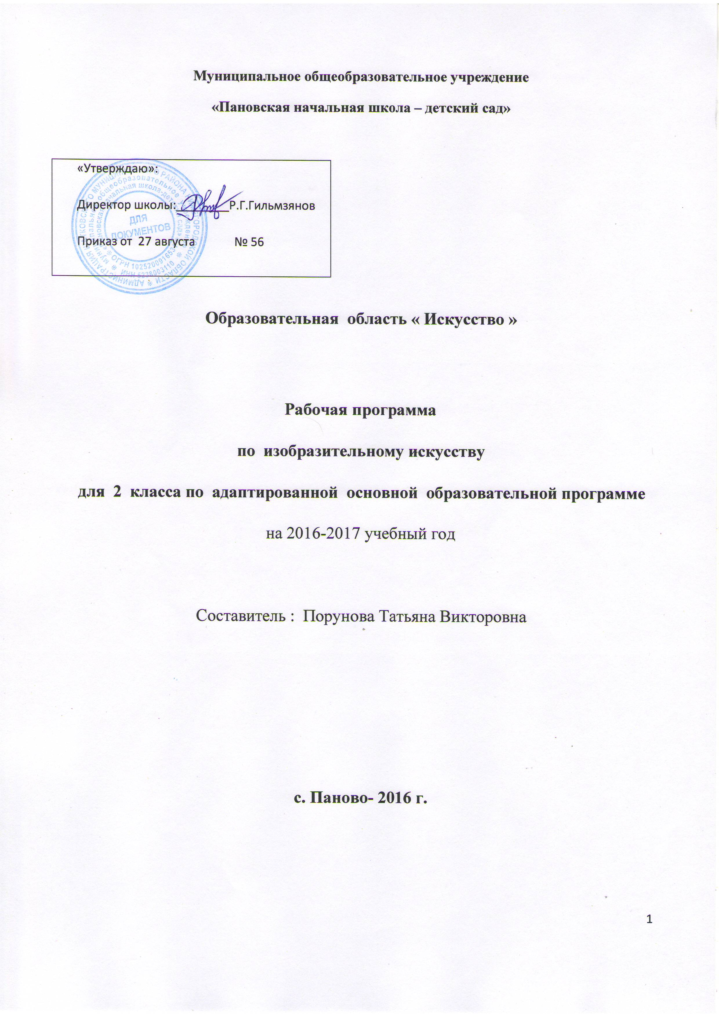

1. Пояснительная записка
Рабочая программа по изобразительному искусству во 2 классе составлена на основе:
Программы специальных (коррекционных) образовательных учреждений VIII вида. Подготовительный класс, 1-4 классы - под ред. В.В.Воронковой - Допущено Министерством образования и науки Российской Федерации. - М."Просвещение", 2013г., базисного учебного плана специальных (коррекционных) учреждений VIII вида (I вариант), составленного на основании приказа Министерства образования РФ от 10. 04.2002г. №29/2065-п.
Изобразительное искусство как школьный предмет имеет важное коррекционное значение. Уроки изобразительного искусства оказывают существенное воздействие на интеллектуальную, эмоциональную и двигательные сферы, способствуют формированию личности умственно отсталого ребенка, воспитанию у него положительных навыков и привычек.
Главная цель:
- воздействие на интеллектуальную, эмоциональную и двигательную сферы детей,
- формирование личности умственно отсталого ребенка,
- воспитание положительных навыков и привычек.
Обучение изобразительному искусству способствует решению следующих задач:
- способствовать коррекции недостатков познавательной деятельности школьников,
- научить ориентироваться в задании и планировать свою работу,
- исправлять недостатки моторики и совершенствовать зрительно-двигательную координацию путем использования вариативных и многократно повторяющихся графических действий,
- дать знания элементарных основ реалистического рисунка,
- формировать навыки рисования с натуры,
- познакомить с отдельными произведениями изобразительного, декоративно-прикладного и народного искусства
- воспитывать активное эмоционально-эстетическое отношение к произведениям народного искусства,
- развивать речь, художественный вкус, интерес к изобразительной деятельности.
Наряду с выше указанными задачами на уроках решаются и специальные задачи, направленные на коррекцию умственной деятельности школьников.
Основные направления коррекционной работы:
- развитие зрительного восприятия и узнавания;
- развитие пространственных представлений и ориентации;
- развитие основных мыслительных операций;
- развитие наглядно-образного и словесно-логического мышления;
- коррекция нарушений эмоционально-личностной сферы;
- обогащение словаря.
Основной формой организации процесса обучения изобразительному искусству является урок. Ведущей формой работы учителя с учащимися на уроке является фронтальная работа при осуществлении дифференцированного и индивидуального подхода. Обязательным требованием к каждому уроку является практическая работа. Учащиеся, нуждающиеся в дифференцированной помощи со стороны учителя, участвуют во фронтальной работе со всеми учащимися класса, а самостоятельно выполняют более облегченные варианты практической работы, используют шаблоны.
Осуществляется поурочный контроль.
Ведущие приемы и методы обучения изобразительному искусству: практическая работа, наблюдение, беседа, иллюстрация, демонстрация, экскурсия. Наряду с вышеназванными ведущими методами используются и другие: сравнение, нахождение сходства и различия, выявление существенных признаков, классификация и дифференциация и др.
Использование натуральных объектов природ , образцов декоративно-прикладного искусства, наглядных пособий, дидактических игр, игровых приёмов, занимательных упражнений необходимо для побуждения у учащихся интереса к изобразительному искусству.
МЕСТО ПРЕДМЕТА В БАЗИСНОМ УЧЕБНОМ ПЛАНЕ
На реализацию программы в федеральном базисном учебном плане предусмотрено 34 часа, по 1 часу в неделю.
1 четверть – 8 ч.
2 четверть – 8 ч.
3 четверть – 10 ч.
4 четверть – 8 ч.
2. Содержание рабочей программы.
1. Декоративное рисование - 14 ч.
Упражнение в проведении от руки прямых линий, деления отрезка на равные части. Рисование от руки основных геометрических фигур и составление из них узора в полосе. Составление узоров из растительных элементов в полосе, круге, квадрате. Совершенствование навыка раскрашивания рисунка.
Использование в узорах красного, желтого, зеленого, синего, коричневого, оранжевого, фиолетового цвета.
2.Рисование с натуры – 13 ч
Упражнение в правильном размещении изображения на листе бумаги. Различие изображенных предметов прямоугольной, круглой, треугольной и квадратной формы. Соблюдение пространственных отношений предметов(посередине, справа, слева) Определение существенных признаков предмета. .Аккуратное раскрашивание рисунка. Подбор цветных карандашей в соответствии с натурой.
3. Рисование на темы- 7 ч.
Передача в рисунке основных форм знакомых предметов. Изображение по представлению округлой формы частей предмета, его величины. Передача пространственных отношений предметов и их частей (сверху, снизу, рядом, около)
4. Беседы об изобразительном искусстве.(2 раза в четверть)
Народные сказки. Развитие умения узнавать в иллюстрациях персонажей народных сказок, называть действующих лиц, изображенных на картинке, сравнивать их между собой; называть и дифференцировать цвета.
Знакомство с иллюстрациями к народным сказкам из книг для детей старшего дошкольного возраста (иллюстрации художников В.Васнецова, В.Ватагина, В.Лебедева, Е.Рачева, Е.Чарушина и др.)

3. Требования к уровню подготовки.
Учащиеся должны знать:
- названия цветов;
- народные сказки и узнавать в иллюстрациях персонажей ,
проявлять эмоционально- эстетическое отношение к ним.
Учащиеся должны уметь:
-проводить от руки линии в нужных направлениях, не поворачивая при этом лист бумаги;
-ориентироваться на плоскости листа;
-использовать данные учителем ориентиры (опорные точки) и в соответствии с ними размещать изображение на листе бумаги;
-закрашивать рисунок цветными карандашами, соблюдая контуры изображения, направление штрихов и равномерный характер нажима карандаша;
-рисовать от руки предметы округлой, прямоугольной и треугольной формы;
-понимать принцип повторения или чередования элементов в узоре
4. Учебно – тематический план.
№ | Тема | Количество часов
1 | Декоративное рисование | 14
2 | Рисование с натуры | 13
3 | Рисование на темы | 8
 | Всего | 35

5. Календарно-тематическое планирование.
№ | № | Дата запл | Дата факт | Тема урока
1 | 1 |  |  | Рисование с натуры овощей и фруктов. Рассматривание и иллюстраций в детских книжках.
2 | 2 |  |  | Рисование с натуры разных видов грибов
3 | 3 |  |  | Рисование в полосе узора из листьев и ягод
4 | 4 |  |  | Самостоятельное составление учащимися узора в полосе.
5 | 5 |  |  | Рисование геометрического орнамента в квадрате.
6 | 6 |  |  | Рисование в квадрате узора их веточек с листочками.
7 | 7 |  |  | Рисование на тему «Деревья осенью» Рассматривание иллюстраций в детских книжках. (И.И.Левитан «Золотая осень»)
8 | 8 |  |  | Рисование с натуры знакомых предметов (папка, линейка)
9 | 9 |  |  | Декоративное рисование – узор из цветов для коврика прямоугольной формы.
10 | 10 |  |  | Рисование по образцу геометрического орнамента в прямоугольнике.
11 | 11 |  |  | Декоративное рисование – орнамент в квадрате. Знакомство с городецкой росписью.
12 | 12 |  |  | Рисование в квадрате узора из веточек ели (на осевых линиях).
13 | 13 |  |  | Рисование с натуры веточки ели. Рассматривание иллюстраций в детских книжках.
14 | 14 |  |  | Рисование с натуры праздничных флажков.
15 | 15 |  |  | Рисование с натуры ёлочных украшений.
16 | 16 |  |  | Рисование на тему «Веточка с елочными игрушками»
17 | 17 |  |  | Рисование узора из снежинок.
18 | 18 |  |  | Рисование на тему «Снеговики»
19 | 19 |  |  | Рисование с натуры рамки для картины. Беседа по картинам.
20 | 20 |  |  | Рисование с натуры игрушки-рыбки.
21 | 21 |  |  | Рисование на тему «Рыбки в аквариуме среди водорослей»
22 | 22 |  |  | Рисование с натуры предмета прямоугольной формы (портфель).
23 | 23 |  |  | Беседа «Полхов-майданские изделия» Рисование узора в полосе.
24 | 24 |  |  | Беседа по картине А. Саврасова «Грачи прилетели». Декоративное рисование косынки треугольной формы.
25 | 25 |  |  | Рисование с натуры дорожного знака «Впереди опасность»
26 | 26 |  |  | Беседа «Знакомство с иллюстрациями к сказкам. Е. Рачев». Рисование узора в полосе из чередующихся геометрических фигур.
27 | 27 |  |  | Декоративное оформление открытки «Ракета летит»
28 | 28 |  |  | Рисование с натуры башенки из элементов строительного материала.
29 | 29 |  |  | Рисование с натуры праздничного флажка и воздушных шариков.
30 | 30 |  |  | Тематическое рисование «Дом, украшенный к празднику флажками и огоньками»
31 | 31 |  |  | Рисование узора в полосе из листочков.
32 | 32 |  |  | Узор из цветов в круге.
33 | 33 |  |  | Рисование с натуры весенних цветов. Беседа по картине И. Шишкина «Утро в сосновом лесу»
34 | 34 |  |  | Рисование на тему «Машины на дороге».
35 | 35 |  |  | Рисование на тему «Скоро лето»

